Предмет, класс | Биология  9 а |  | ИКТ
Тема урока | Основы селекции. Работы Н.И.Вавилова
Цель и задачи урока | Образовательный аспект:  Сформировать первоначальные знания о селекции как науке  Познакомить с основными методами селекции и дать представление об их применении  Раскрыть значение учения Н.И.Вавилова о центрах многообразия и происхождения культурных растений для развития селекции  Развивающий аспект:  Продолжить формирование информационно-коммуникативной компетенции учащихся  Продолжить формирование умения работать с различными источниками информации  Воспитательный аспект:  Создать условия для работы учащихся в индивидуальном режиме  Формировать естественнонаучную картину мира
Оборудование | Раздаточный материал: лист организации самостоятельной работы «Использование генетических основ селекции». |  | Мультимедийная интерактивная доска  Мультимедийный проектор  Класс-комплект индивидуальных ноутбуков для учащихся  Ноутбук для учителя
Средства обучения | Учебник В.В.Пасечник Биология 9 класс. Введение в общую биологию и экологию. |  | Электронный учебник МС-школа «Биология-9»  Программа электронного тестирования МС-школа  Учебное электронное издание. Лабораторный практикум Биология 6-11, Республиканский мультимедиа центр,2004  Электронные материалы к уроку, подготовленные учителем
Алгоритм модульного урока | Один модульный урок состоит из трех модулей по 25 минут.  1 модуль – коррекция и контроль знаний,  2 модуль – формирование новых знаний,  3 модуль – закрепление и коррекция знаний.
Этапы урока | Деятельность учителя и учащихся
Этап 1.  Организационный | Вводное слово учителя. Мотивация. Ход урока.
Этап 2.  Входящий контроль знаний (Актуализация зон ближайшего развития, усвоенных, опорных ЗУН) | Коррекция и актуализация знаний учащихся в ходе решения кроссворда по теме: «Изменчивость».  Кроссворд на интерактивной доске.  По вертикали:  1. Наука о наследственности и изменчивости.  По горизонтали:  1. Организм, полученный в результате скрещивания особей, отличающийся наследственными задатками.  2. Процесс передачи наследственных признаков от поколения к поколению.  3. Участок молекулы ДНК, ответственный за синтез определенной молекулы белка и обуславливающий развитие определенного признака.  4. Совокупность признаков и свойств организма, проявляющиеся при взаимодействии генотипа со средой обитания.  5. Совокупность генов, Которую организм получает от родителей.  6. Наследственное изменение, которое выражается в кратном увеличении числа хромосом.  7. Одна из важнейших областей практического применения изменчивости, представляет собой «эволюцию» направляемую волей человека.  8. Наследственное изменение генотипа.  № 7 вызывает затруднение. В ходе краткой беседы обнаруживается дефицит знаний по теме. На основе этого формулируется тема и задачи урока.  Электронное тестирование «Закономерности изменчивости». ( Работа учащихся с индивидуальным компьютером)  1. Изменчивость признаков, не связанная с изменением генотипа особи:  - Модификационная;  - Мутационная;  - Гетерозис;  - Полиплоидия;  2.Изменения, которые возникают в хромосомах под воздействием факторов среды:  - Модификации;  - Адаптации;  - Норма реакции;  - Мутации;  3 Чаще всего модификациям подвержены:  - Рост, вес, плодовитость;  - Цвет глаз, группа крови, структура волос;  - Цвет глаз, группа крови, выносливость;  - Рост, вес, цвет глаз;  4.Причины, вызывающие мутации:  - Климатические изменения, смена времен года;  - Ионизирующее излучение, наркотические вещества, высокая температура;  - Ионизирующее излучение, высокая температура;  - Суточные колебания температуры;  5. Соотнесите типы изменчивости с особенностями их проявления:  Мутации; Прямое изменение признака, которое не наследуется;  Модификации; Изменения гена или хромосомы, возникают единично;  - Изменчивость – это свойство организмов:  - Взаимодействовать со средой обитания;  - Приобретать новые признаки в процессе индивидуального развития;  - Передавать свои признаки и особенности развития потомству;  - Реагировать на изменения окружающей среды;  Подведение итогов тестирования. Демонстрация результатов электронной поверки тестов, объявление норм оценок. | 1 Г И Б Р И Д  2 Н А С Л Е Д О В А Н И Е  3 Г Е Н  4 Ф Е Н О Т И П  5 Г Е Н О Т И П  6 П О Л И П Л О Д И Я  7 С Е Л Е К Ц И Я  8М У Т А Ц И Я  (пример одной страницы)  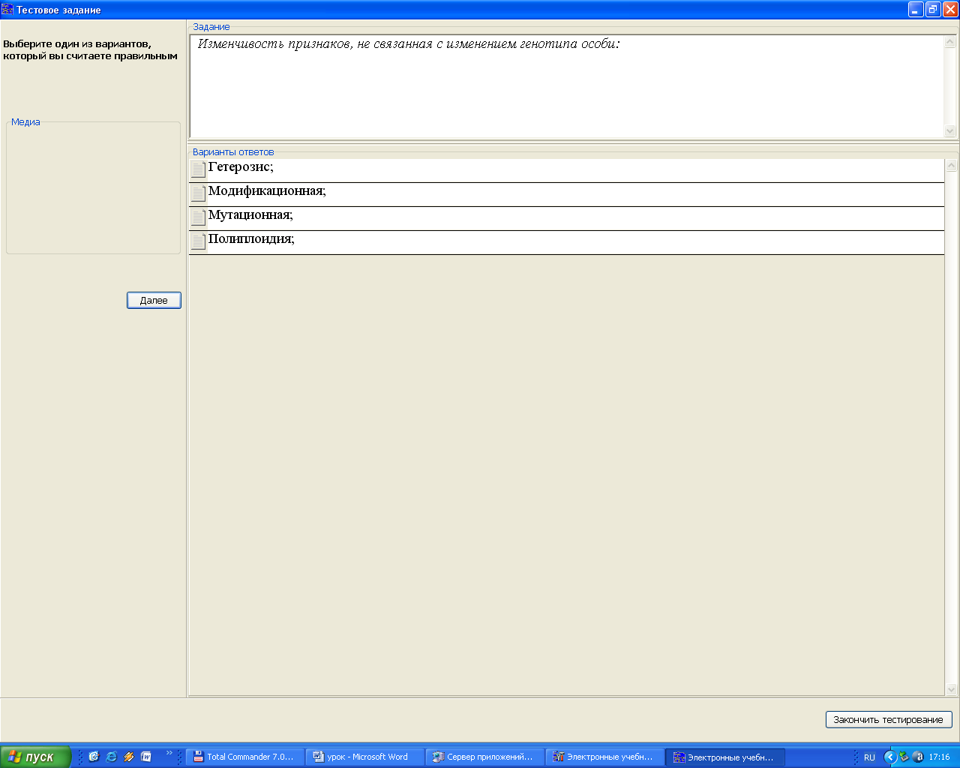
Этап 3.  Изучение нового (формирование новых ЗУН) | Объяснение учителя.  1. Структура урока на основе электронного учебника МС-Школа «Биология 9»  В содержании темы выделены структурные единицы (основные понятия, задача, пример, явление и т.д.). Каждая структурная единица обозначается некоторой геометрической фигурой. Прямоугольником обозначены основные понятия, изучаемые в данном разделе.  Такого рода материал играет вспомогательную роль, он важен для облегчения усвоения знаний учащимися.  Затем, устанавливаются логические связи между структурными единицами в виде горизонтальных и вертикальных линий. Таким образом, выстраивается иерархия структурных единиц соответствующего параграфа. Если связь имеет место между структурными единицами из различных параграфов, то она указывается в виде ссылок. Слева от структурной единицы перечисляются те, которые используются при изложении этой структурной единицы, входящие, а справа – те, при изложении которых используется данная структурная единица – выходящие. Структурные единицы являются содержательными, так как цель выражается в конкретном содержании, которое ученик должен усвоить. «Входя» в любую структурную единицу, мы видим на экране полную информацию о ней: содержание, рисунок (анимационный). Содержание раскрывает основные понятия, законы, сущность биологических процессов. Рисунок демонстрирует строение биологического объекта, механизм процесс  2. Введение понятия селекция.  - демонстрация анимации § 7 электронного учебника МС-Школа Биология 9, (родоначальник – дикорастущая капуста → современный вид – капуста белокочанная)  и подготовленных учителем электронных материалов.  2. Знакомство учащихся с основными методами, применяемыми в селекции растений. Животных и микроорганизмов с использованием подготовленных электронных материалов:  3. Рассказ учителя о работах Вавилова Н.И. с использованием подготовленных электронных материалов  4.Представление анимации карты электронного учебника МС-Школа § 7 «Центры происхождения культурных растений.  Самостоятельная работа учащихся с информацией электронного учебника на индивидуальных компьютерах, заполняют таблицу «Центры происхождения культурных растений (по Вавилову)», подходят к выводу, что центры формообразования культурных растений связаны с очагами человеческой культуры. | 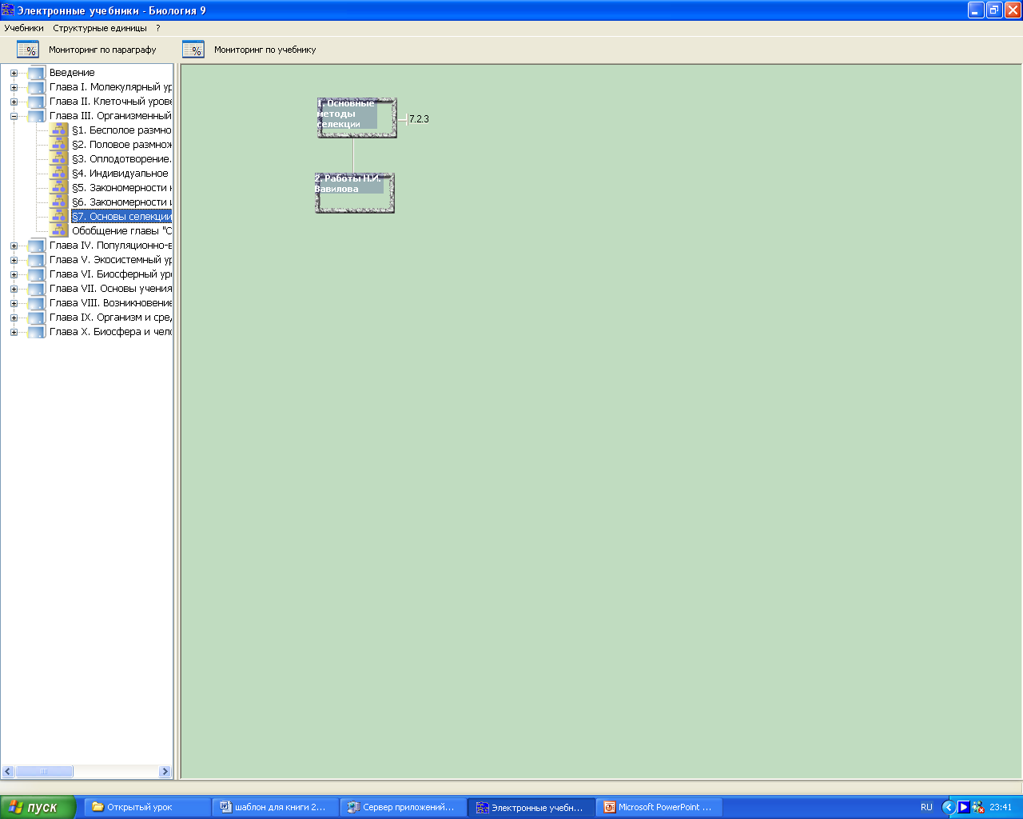  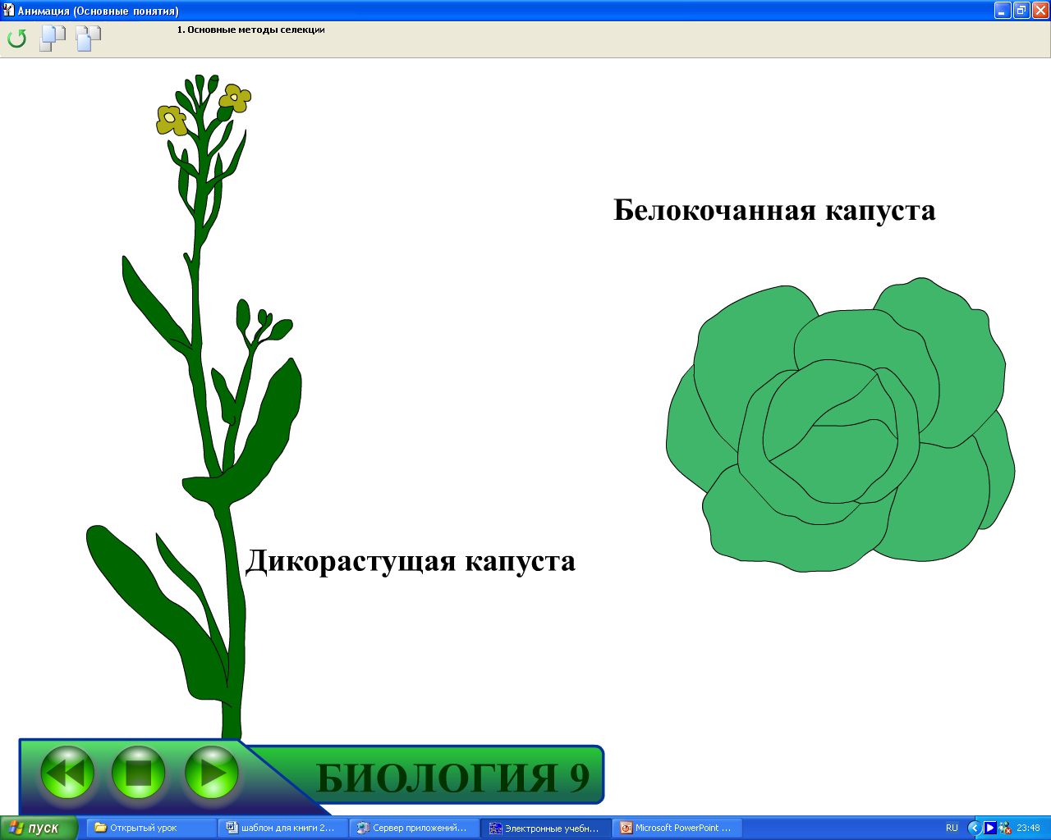  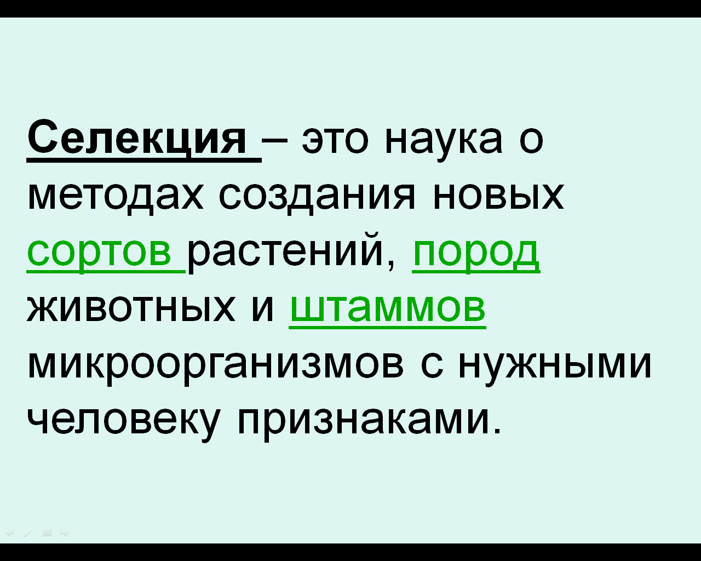  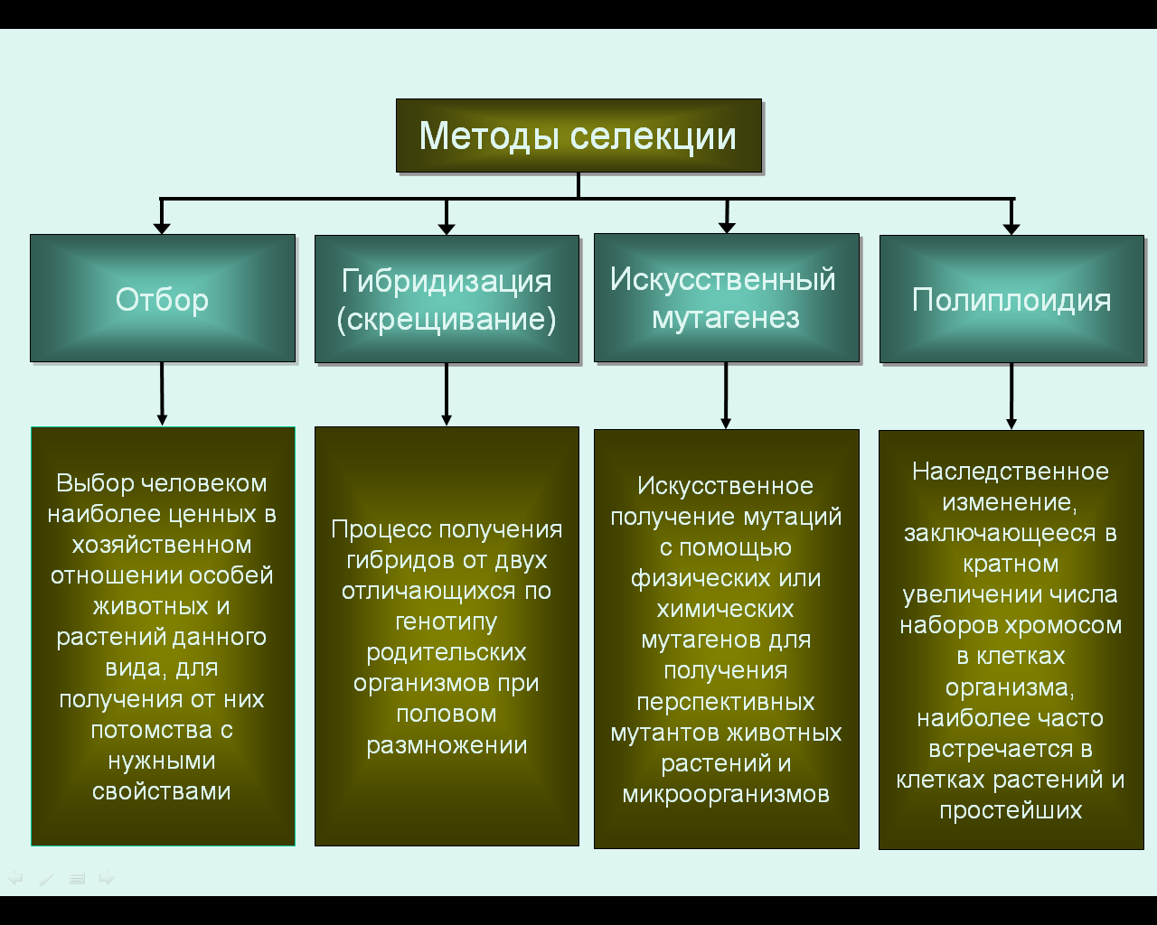  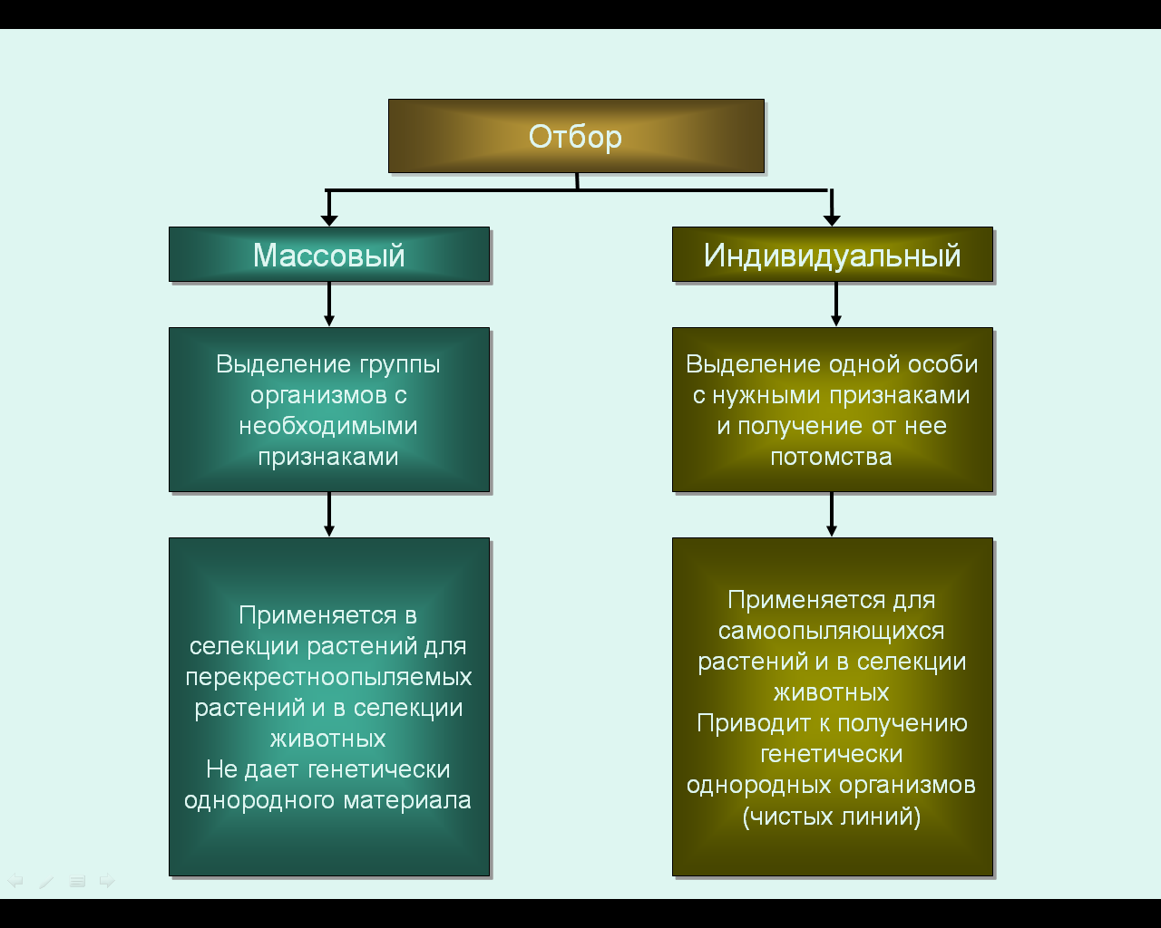  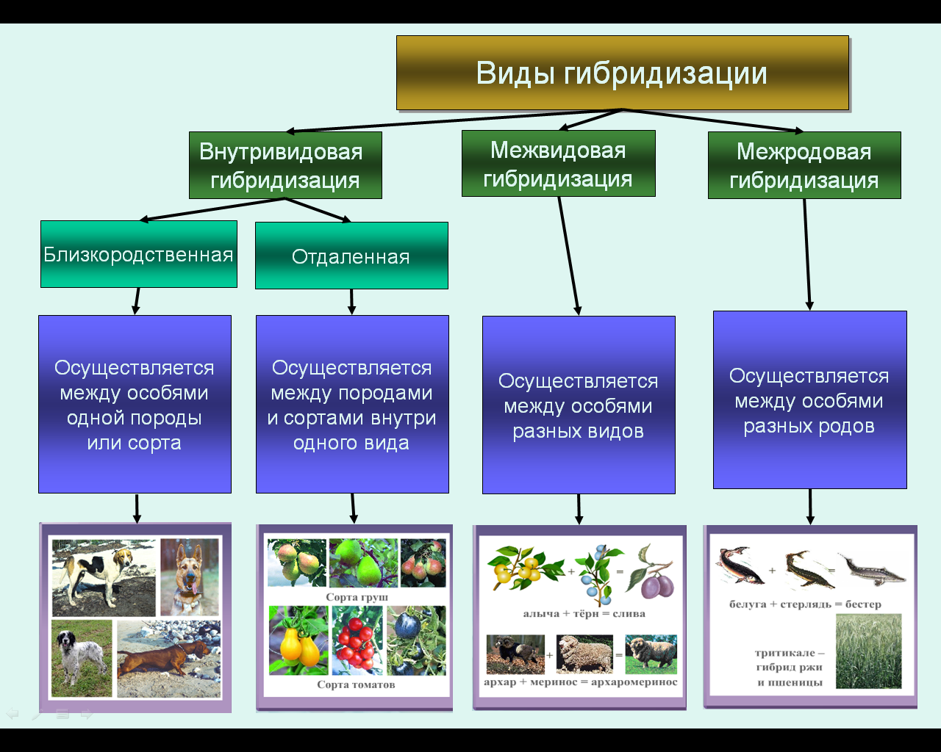  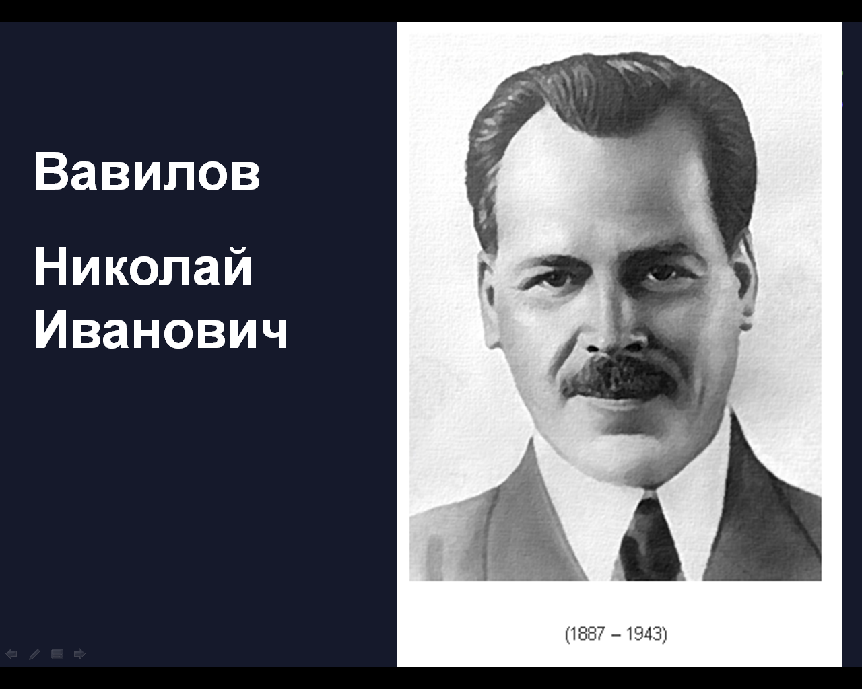  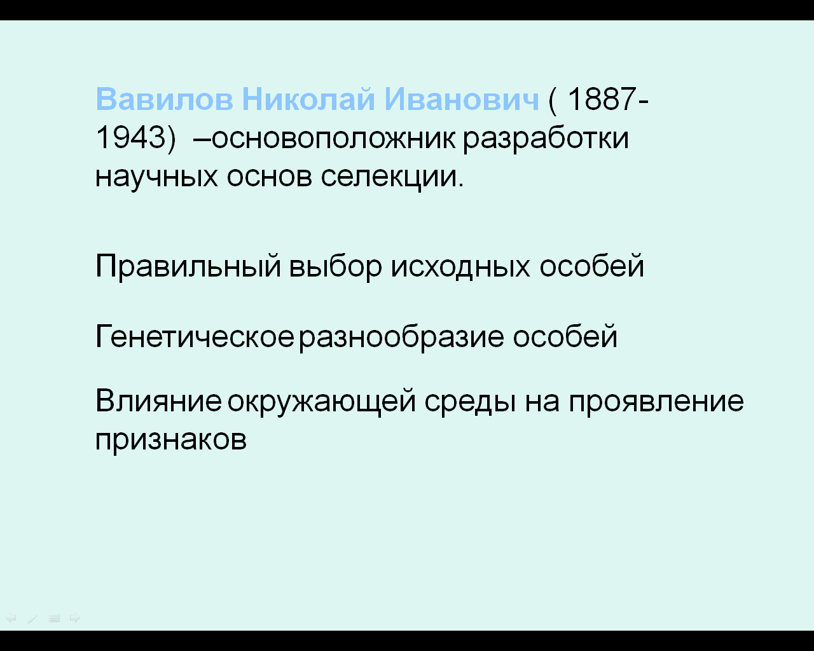  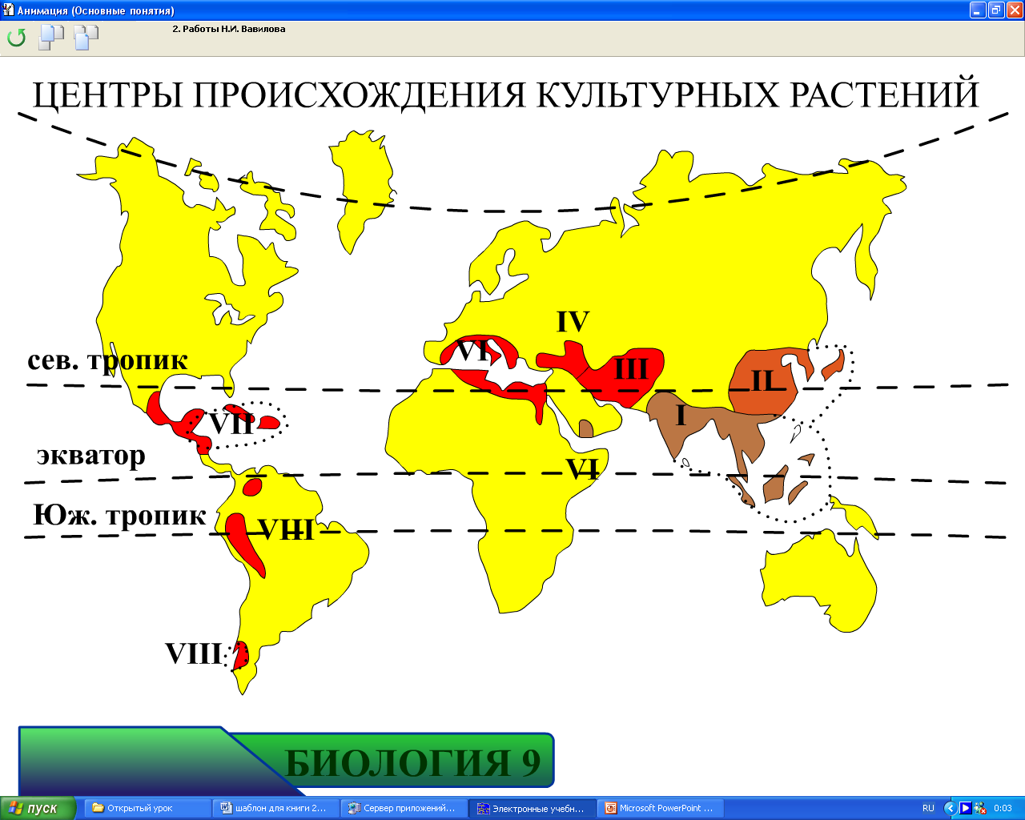  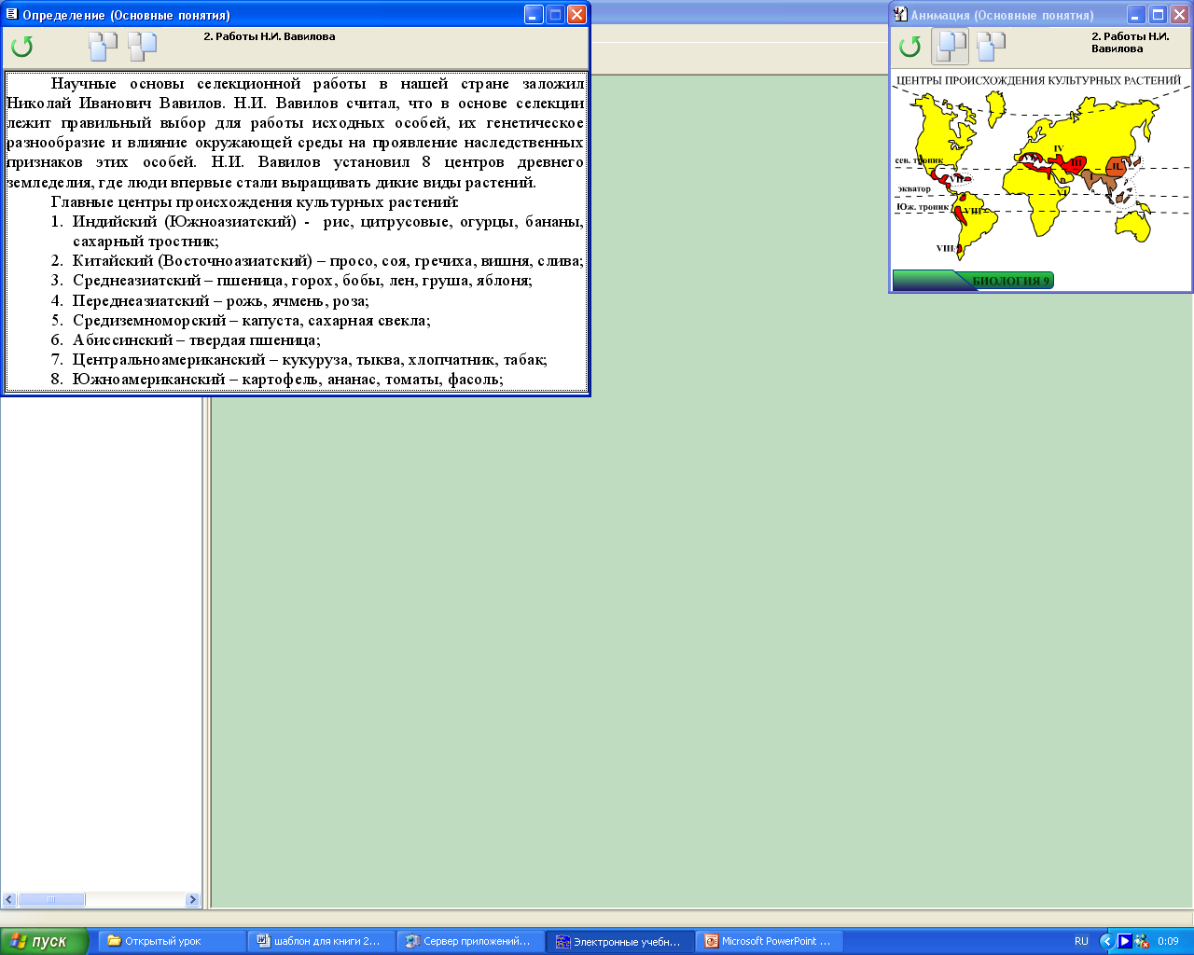
Этап 4.  Закрепление знаний (коррекция, контроль) | Самостоятельная работа учащихся в ходе выполнения лабораторной работы 4.1 «использование генетических методов в основе селекции». (Лабораторный практикум 6-11).  Ученики заполняют лист организации самостоятельной работы «Использование генетических основ селекции»  Цель работы: Уяснить основные методы селекции растений, получить представление об их применении.  В ходе работы учащиеся имеют возможность, в индивидуальном режиме, познакомиться с селекцией растений на конкретном примере и проверить качество закрепления знаний.  Тренажер  Лаборатория генетика  Генетические основы селекции  Использование генетических методов в основе селекции  1. Генетическое разнообразие растений выше у ……………………………………  2. Сравнительная таблица дикорастущего и сортового ячменя.  _{Признаки} ^{Растения} Ячмень гривастый Ячмень двурядный  Высота побега  Время созревания  Время прорастания  Осыпаемость плодов  Механическая уборка  Выживание в условиях дикой природы  3. Раньше в истории селекции стал применяться метод ……………………………  4. «Селекция» в переводе с латинского ………………………………………….  5. Различные формы льна проявляют различные свойства:  Лен – долгунец……………………………….  Лен – кудряш…………………………………  Лен – «межеумок» …………………………..  6. Для самоопыляющихся растений применяют ………………………… отбор, для перекрестноопыляющихся - ………………………………… отбор.  7. В случае индивидуального отбора сорт генетически …………….. и представляет собой …………………………………………….. При массовом отборе в основе сорта лежит……………………………………………………  8. При скрещивании из материнского растения удаляют тычинки, чтобы …………………...............................................................................................................  ……………………………………………………………………………………………  9. Гетерозис (гибридная сила) – явление при котором……………………………………………………………………………..  ……………………………………………………………………………………………………...  10. Эффект гетерозиса бывает сильным только ……………………………………………………………………………………………  ……………………………………………………………………………………………  11. Объясните эффект гетерозиса с точки зрения образования генотипов и фенотипов, используя решетку Пеннета. ( на примере гетерозисного гибрида кукурузы).  Р. ♀ Х ♂  Генотип  Условные обозначения: …..  гаметы  ♂  ♀  А – ,  а – ,  В- ,  в - .  12. ………………………….. – получение мутагенных растений путем химических и радиационных воздействий с тем, чтобы расширить генетическое разнообразие исходного материала и обнаружить новые признаки.  13. …………………………… - увеличение количества хромосом, кратное основному хромосомному числу (n) приводящее к созданию форм, отличающихся более мощным развитием, крупными размерами и высокой урожайностью.  14. …………………………… - перенесение в клетки и включение в геном фрагментов чужеродной ДНК, что приводит к созданию материала с новыми, не имевшимися прежде признаками – так называемых трансгенных растений.  Итоговый контроль и результаты выполнения лабораторной работы. | 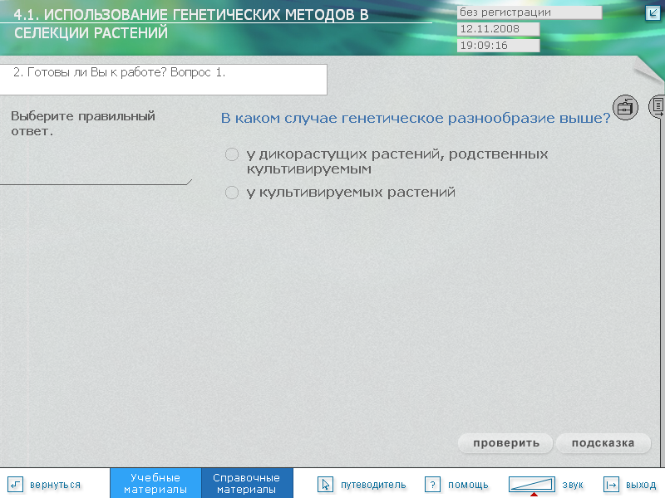  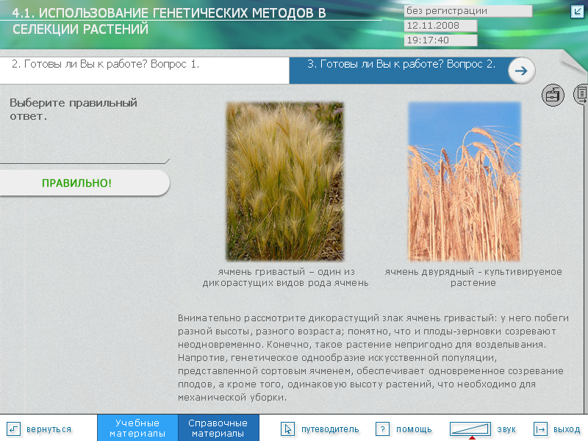  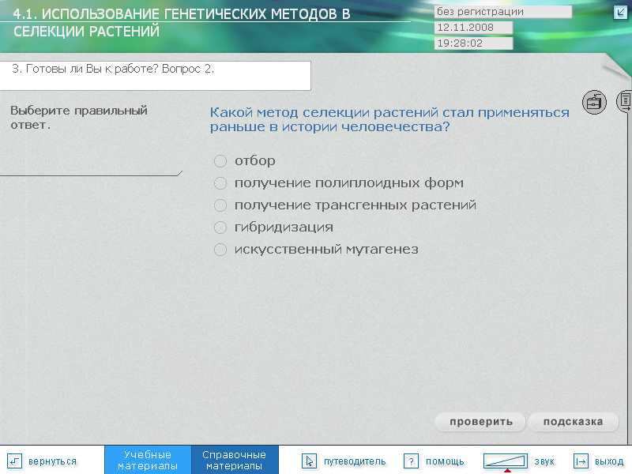  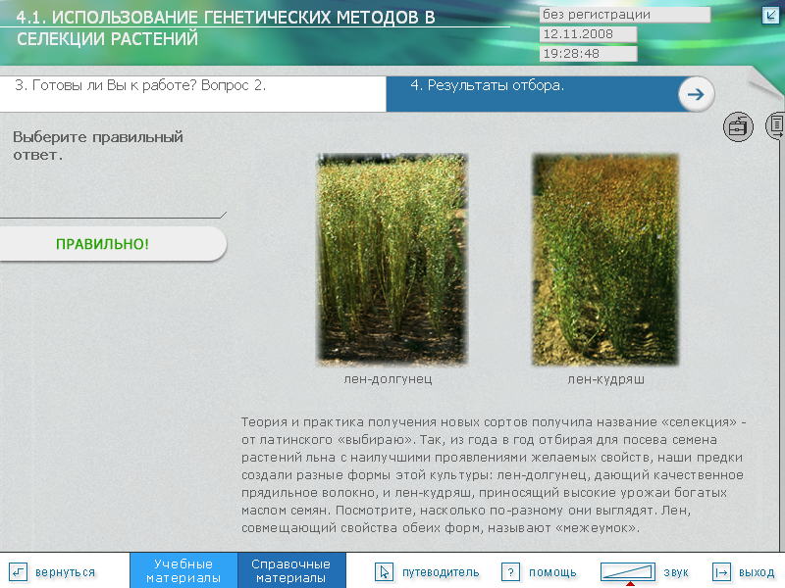  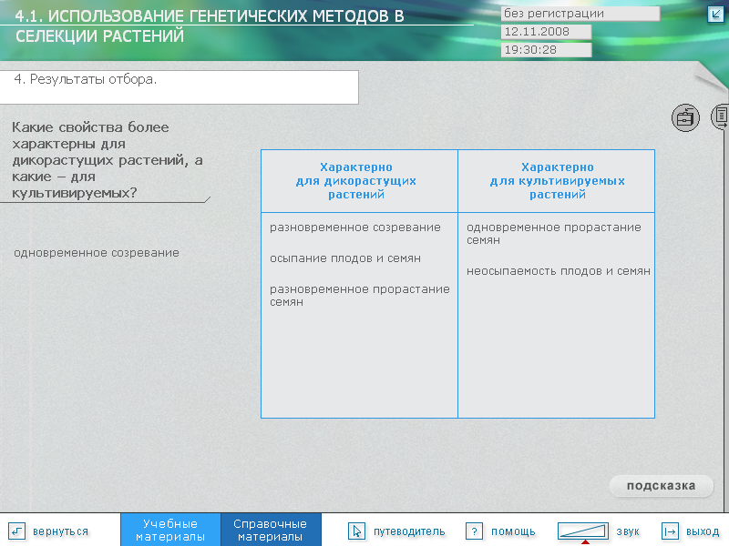  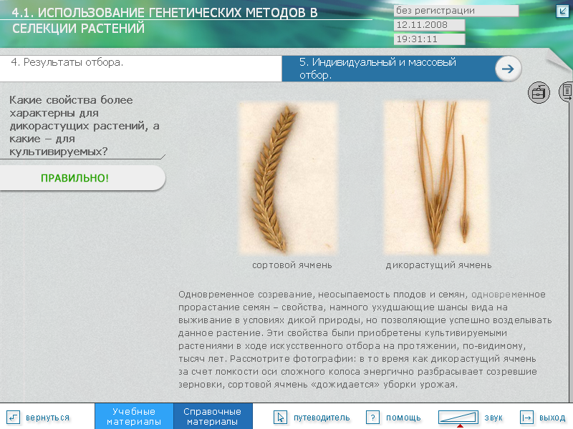  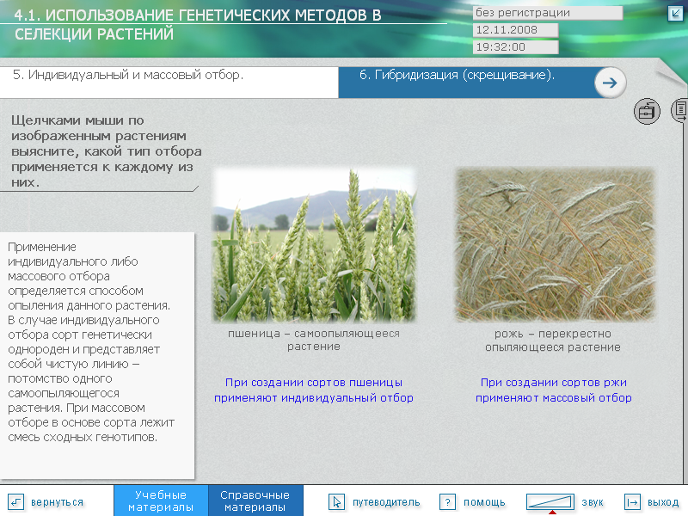  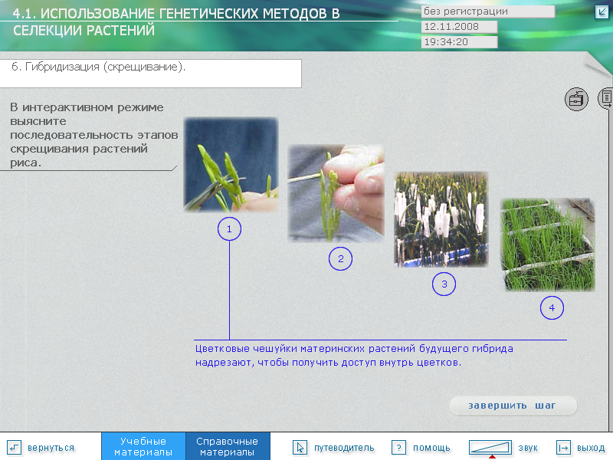  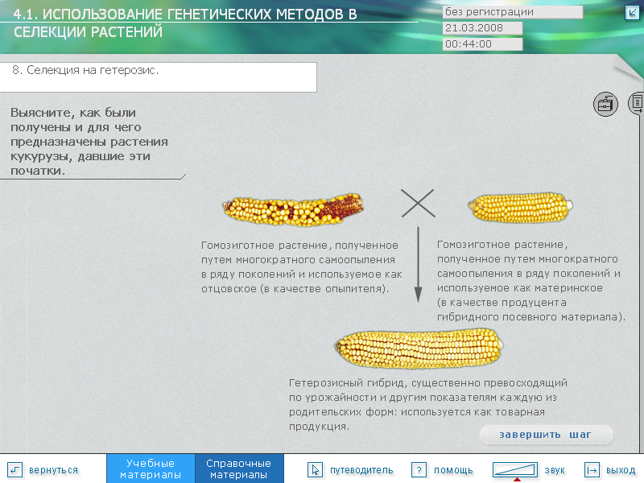  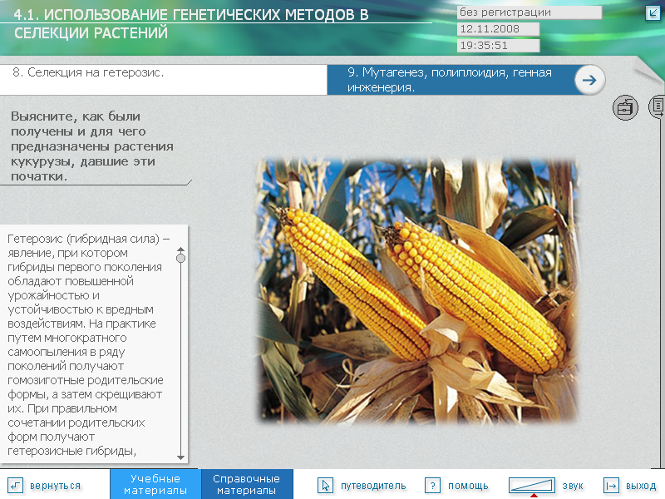  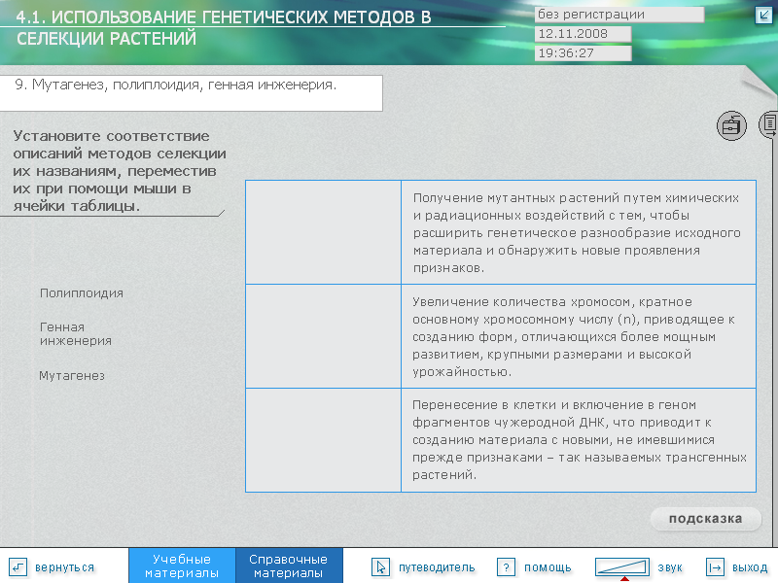  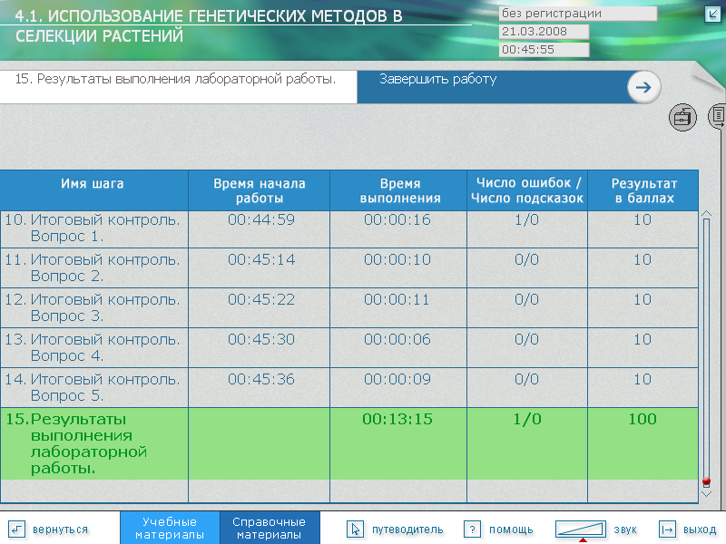
Этап 5.  Подведение итогов урока. Дамашнее задание | Подведение итогов урока в ходе фронтальной беседы.  Домашнее задание:  Изучить § 3.13 § 3.14,ответить на вопросы в конце параграфа, выполнить задание 11 по раздаточному материалу к лабораторной работе.

Анкета участника конкурса.
I. Общие сведения
1. Кундерева Елена Вячеславовна – учитель, первая квалификационная категория
2. МОУ СОШ № 19, учитель биологии и химии
3. Биология, природоведение, ОБЖ
4. 19 часов
5. Урок для компьютерного класса
6.
- Мультимедийная интерактивная доска
- Мультимедийный проектор
- Класс-комплект индивидуальных ноутбуков для учащихся
- Ноутбук для учителя
7.
- Электронный учебник МС-школа «Биология-9»
- Программа электронного тестирования МС-школа.
- Учебное электронное издание. Лабораторный практикум Биология 6-11, Республиканский мультимедиа центр, 2004
- Электронные материалы к уроку, подготовленные учителем
8. Изучаемая тема урока: «Основы селекции. Работы Н.И.Вавилова». Это шестой модульный урок по теме: Организменный уровень организации живого». Ребята уже познакомились с закономерностями наследования признаков, различными видами скрещивания, наследственностью и изменчивостью. Данный урок апробирован в феврале 2008 года как «Урок в условиях информатизации учебно-воспитательного процесса» в серии школьных открытых уроков.
Образовательный аспект:
Сформировать первоначальные знания о селекции как науке;
Познакомить с основными методами селекции и дать представление об их применении;
Раскрыть значение учения Н.И.Вавилова о центрах многообразия и происхождения культурных растений для развития селекции.
Развивающий аспект:
Продолжить формирование информационно-коммуникативной компетенции учащихся;
Продолжить формирование умения работать с различными источниками информации.
Воспитательный аспект:
Создать условия для работы учащихся в индивидуальном режиме;

Цель и задачи урока:
Формировать естественнонаучную картину мира.
Требования к уровню подготовки учеников
В результате изучения темы ученик должен:
Знать/понимать:
- Каковы законы наследственности и как ими пользуется человек в своей практической деятельности.
- Основные методы селекционной работы с растениями и животными и их использование в сельскохозяйственной практике.
Уметь:
- Применять знания закономерностей наследственности и изменчивости для обоснования методов селекции,
- Проводить самостоятельный поиск биологической информации: нахождение в тексте учебника, биологическом словаре, справочнике значение биологических терминов (в том числе с использованием информационных технологий).

Формирование новых знаний с использованием самостоятельной работы с электронным учебником обеспечило обязательный уровень усвоения государственных стандартов образования. Каждый ученик достиг того уровня знаний, который соответствует его способностям и потребностям. Эта работа развивает самостоятельность ученика, повышает заинтересованность в оценке; учитель успешнее решает проблему индивидуального подхода и дифференциации обучения. Кроме того, учитель, работающий по этой технологии, постоянно повышает своё методическое мастерство, а именно оно является одним из главных условий качества знаний учащихся.
Поставленные цели урока реализованы, методы обучения обеспечили мотивацию деятельности, сотрудничество учителя и учащихся, контроль. Формы организации познавательной деятельности обеспечили: сотрудничество между учащимися, включение каждого ученика в деятельность по достижению цели.
9. Адрес: г. Ковров, ул. Киркижа, д.8, кВ. 62
Тел. 6-12-27, e-mail e.v.kundereva

